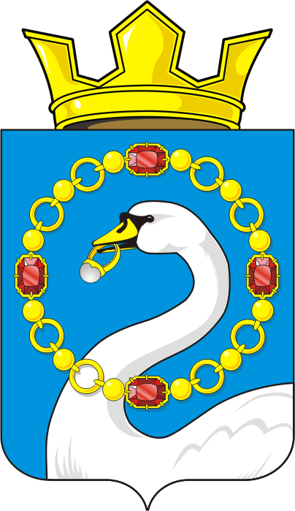

АДМИНИСТРАЦИЯ НИКОЛАЕВСКОГО СЕЛЬСОВЕТА САРАКТАШСКОГО РАЙОНА ОРЕНБУРГСКОЙ ОБЛАСТИ

П О С Т А Н О В Л Е Н И Е
_________________________________________________________________________________________________________

14.04.2020 года с. Николаевка № 39-п

О внесении изменений в постановление администрации муниципального образования Николаевский сельсовет от 30.03.2020 № 30-п

В соответствии с Указом Президента Российской Федерации от 2 апреля 2020 года № 239 «О мерах по обеспечению санитарно-эпидемиологического благополучия населения на территории Российской Федерации в связи с распространением новой коронавирусной инфекции (COVID-19)», указом Губернатора Оренбургской области от 11.04.2020 № 169-ук «О внесении изменений в указ Губернатора Оренбургской области от 17.03.2020 № 112-ук»:
1. Внести в постановление МО Николаевский сельсовет Саракташского района от 30.03.2020 № 39-п «О мерах по противодействию распространению в администрации муниципального образования Саракташский район Оренбургской области новой коронавирусной инфекции (2019-nCoV)» следующие изменения:
1.1. Постановление дополнить пунктом 2.2. следующего содержания:
«2.2. Утвердить список муниципальных служащих, обеспечивающих с 13 по 17 апреля 2020 года функционирование администрации муниципального образования Николаевский сельсовет согласно приложению № 3 к настоящему постановлению.»
1.2. Постановление дополнить приложением № 3 согласно приложению к настоящему постановлению.
2. Зам. главы администрации муниципального образования Кутлучуриной А.Ш. ознакомить с настоящим постановлением под личную роспись всех сотрудников администрации муниципального образования Николаевский сельсовет.
3. Руководителям организаций администрации муниципального образования Николаевский сельсовет провести по возглавляемым ими учреждениям мероприятия, указанные в п.1 настоящего постановления.
4. Главе МО Николаевский сельсовет внести в правовые акты о мерах по противодействию распространению новой коронавирусной инфекции (2019-nCoV) соответствующие изменения.
5. Контроль за исполнением настоящего постановления оставляю за собой.
6.Постановление вступает в силу после его подписания и подлежит размещению на сайте муниципального образования Николаевский сельсовет.

Глава администрации Ишкуватова А.С.
МО Николаевский сельсовет

Разослано: | администрации района, прокурору, в дело

Приложение
к постановлению
от 14.04.2020 № 39-п
СПИСОК
муниципальных служащих, обеспечивающих с 13 по 17 апреля 2020 года функционирование
администрации муниципального образования Николаевский сельсовет

Должность, телефон | ФИО | Понедельник  13 апреля | Вторник  14 апреля | Среда  15 апреля | Четверг  16 апреля | Пятница  17 апреля
глава администрации МО Николаевский сельсовет  8(35333) 24-1-43 | Ишкуватова Аурика Салаватовна | 9:00 – 17:00 | 9:00 – 17:00 | 9:00 – 17:00 | 9:00 – 17:00 | 9:00 – 17:00
заместитель главы администрации МО Николаевский сельсовет 8(35333) 24-1-44 | Кутлучурина Анира Шакуровна | 9:00 – 17:00 | 9:00 – 17:00 | 9:00 – 17:00 | 9:00 – 17:00 | 9:00 – 17:00

